«Воинов-Интернационалистов»

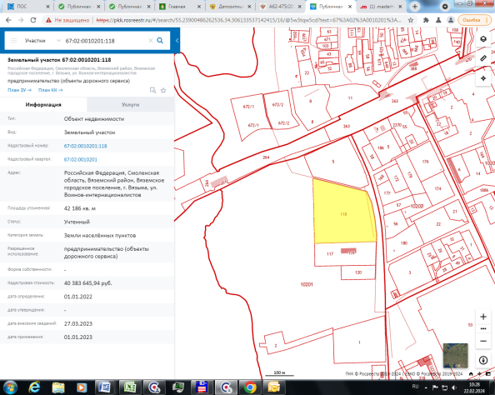 |  | 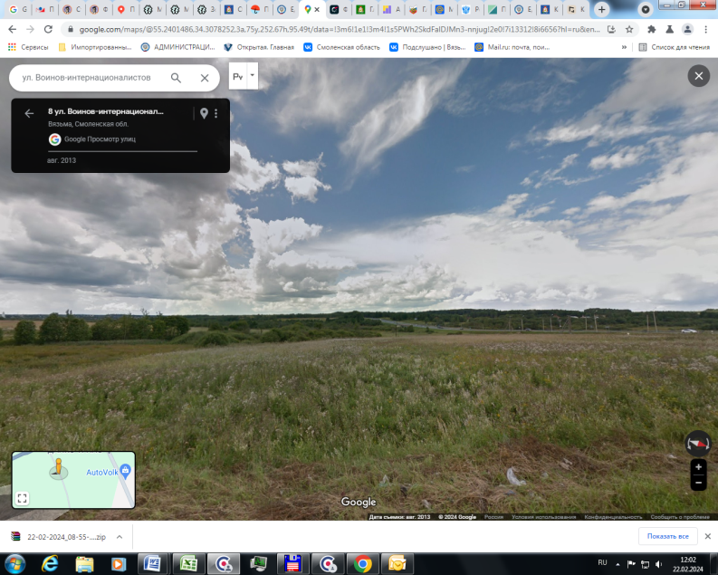
Месторасположение инвестиционной площадки Кадастровый номер (при наличии) | 215110, Смоленская область, г. Вязьма, ул. Воинов-Интернационалистов  67:02:0010201:118
Категория земель и вид разрешенного использования | земли населенных пунктов;  территориальная зона ОД1 – многофункциональные центры обслуживания общественно-деловой активности общегородского значения
Общая площадь | 4,2186 га
Форма собственности | Неразграниченная госсобственность
Условия приобретения аренда/выкуп | Аренда (с правом выкупа)
Наличие строений (площадь, этажность и высота потолков) | Нет
Краткая характеристика инженерной инфраструктуры (в случае ее отсутствия – информация о возможности подключения) | - газоснабжение: точка подключения 50 м, максимальная мощность подключения до 1000 тыс. куб. м./год, стоимость от 0,3 млн. руб.;  - электроснабжение: максимальная мощность до 2 Мвт, стоимость от 0,5 млн. руб.;  - водоснабжение: 150 м, стоимость подключения от 1500 руб. за п. м.;  - водоотведение: напорная канализация – 150 м.
Транспортная доступность (наличие жд ветки, прилегание автомобильной дороги, наличие и покрытие подъездной автомобильной дороги) | Улицы г.Вязьма с твёрдым покрытием, двухполосные, сезонные ограничения движения большегрузных автомобилей
Дополнительные сведения
Формы поддержки инвестиционной деятельности | Возможность снижения стоимости аренды на 90% на срок до трех лет.  Возможность снижения ставки земельного налога в размере до 0,3%.
Контактные данные | ФИО |  | Егорова Лариса Николаевна
 | Телефон |  | +7 (48131) 4-22-43
 | E-mail: |  | kio@admin-smolensk.ru
 | Эл. адрес сайта (при наличии) |  | https://vyazma.admin-smolensk.ru/

